ОРГАНИЗАЦИЯ  ОБЪЕДИНЕННЫХ  НАЦИЙ | 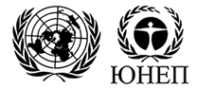

UNEP/MC/COP.6/Dec.17

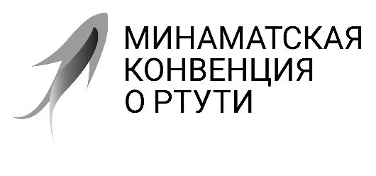 |  | Distr.: General  24 November 2025  Russian  Original: English

Конференция Сторон Минаматской
конвенции о ртути
Шестое совещание
Женева, 3–7 ноября 2025 года
Решения, принятые Конференцией Сторон Минаматской конвенции о ртути на ее шестом совещании
Решение МК-6/17. Менеджмент знаний и осуществление цифровой стратегии
Конференция Сторон,
ссылаясь на цифровую стратегию для Минаматской конвенции о ртути, с удовлетворением отмеченную в решении МК-5/16, которая будет направлять работу секретариата по использованию технологий и эффективному менеджменту знаний в поддержку осуществления Конвенции,
подчеркивая преимущества цифровизации для менеджмента знаний и создания потенциала с целью активизации прогресса в достижении целей Конвенции в соответствии с перспективным видением, представленным в концепции «Организация Объединенных Наций 2.0», которой предусматривается содействие инновациям, сотрудничеству и цифровой культуре в рамках всей системы Организации Объединенных Наций,
признавая необходимость обмена информацией в соответствии со статьями 17 и 24 Конвенции для содействия сотрудничеству в области обмена информацией между Сторонами и соответствующими заинтересованными субъектами,
1. с удовлетворением отмечает прогресс, достигнутый секретариатом в осуществлении цифровой стратегии в течение двухгодичного периода 2024–2025 годов;
2. поручает секретариату продолжать осуществление цифровой стратегии в соответствии с программой работы и бюджетом для Минаматской конвенции о ртути на двухгодичный период 2026–2027 годов и определить приоритетность соответствующих мероприятий для постепенного продвижения стратегии в ходе будущих двухгодичных периодов, включая потенциал для использования искусственного интеллекта;
3. признает веб-сайт Конвенции в качестве основного источника общедоступной информации и знаний о Конвенции и поручает секретариату обновлять его в соответствии с цифровой стратегией;
4. постановляет поддержать разработку Платформы обмена информацией в рамках Минаматской конвенции в качестве затратоэффективного и транспарентного средства для обмена информацией в соответствии со статьями 17 и 24, при наличии ресурсов;
5. призывает секретариат, при наличии ресурсов, продолжать сотрудничество и координацию с Глобальным партнерством по ртути для популяризации совместных инициатив по обмену знаниями о связанных с ртутью вопросах, включая совместную разработку дата-продуктов, коммуникационных инструментов и платформ знаний, обеспечивая при этом взаимодополняемость;
6. поручает секретариату продолжать сотрудничество в области менеджмента знаний, цифровизации и обмена информацией с секретариатами других многосторонних природоохранных соглашений и другими партнерами, включая инициативу «Информационный портал Организации Объединенных Наций по многосторонним природоохранным соглашениям (ИнфорМПС)»;
7. также поручает секретариату продолжать сотрудничество с секретариатом Базельской конвенции о контроле за трансграничной перевозкой опасных отходов и их удалением, Роттердамской конвенции о процедуре предварительного обоснованного согласия в отношении отдельных опасных химических веществ и пестицидов в международной торговле и Стокгольмской конвенции о стойких органических загрязнителях для обмена информацией, опытом и передовыми методами в области менеджмента знаний и цифровизации;
8. также поручает секретариату представить Конференции Сторон на ее седьмом совещании доклад о ходе работы по осуществлению цифровой стратегии.

UNEP/MC/COP.5/19, приложение I.
Как изложено в документе UNEP/MC/COP.6/19.

